Dolnośląskie Targi Zoologiczne
„ANIMAL WROCLOVE”
8 października 2017
Stadion Wrocław Al. Śląska 1

Organizator – TRZEBNIAK TEAM Lilianna Trzebniak
ul. Kamieńskiego 55a/29, 51- 124 Wrocław
Konto: 11 1950 0001 2006 0257 6002 0002
www.targizoologiczne.pl
kontakt@targizoologiczne.pl

FORMULARZ ZGŁOSZENIOWY – UMOWA z dnia………………

1. WYSTAWCA
Nazwa firmy

Ulica | Nr domu | Nr lokalu |  | Miejscowość
Kod pocztowy | Poczta |  |  |  | NIP
telefon |  |  | e-mail
Rodzaj prowadzonej działalności gospodarczej:

Imię i nazwisko osoby kontaktowej:

2. REZERWOWANA POWIERZCHNIA / STOISKO NR ………………..
❑ Stoisko zabudowane 4m² 4x............zł = ..............zł | ❑ Stoisko niezabudowane 4m² 4x............zł = ..............zł
❑ Stoisko zabudowane 6m² 6x............zł = ..............zł | ❑ Stoisko niezabudowane 6m² 6x............zł = ..............zł
❑ Stoisko zabudowane 8m² 8x............zł = ..............zł | ❑ Stoisko niezabudowane 8m² 8x............zł = ..............zł
❑ Stoisko zabudowane powyżej 8m² | ❑ Stoisko niezabudowane powyżej 8m²
❑ Dostęp do prądu 230 V - 145zł | ❑ Dostęp do prądu 230V - 125zł
W cenie stoiska zabudowanego: boks, fryz z logo firmy, lada, 2 krzesła, wykładzina dywanowa szara, oświetlenie boksu | W cenie stoiska niezabudowanego: 2 krzesła oraz stolik
 | Razem opłata za stoisko | zł

3. WYPOSAŻENIE STOISKA I DODATKOWE USŁUGI WG DANYCH NA STR. 3
zł

4. WYŚWIETLANIE LOGA NA WSZYSTKICH TV NA TERENIE TARGÓW
❑ 95zł | zł

5. INNE
❑ Ulotkowanie przez nasze hostessy 250 zł   Ulotkowanie przez własne hostessy 350 zł | zł

6.WARUNKI UDZIAŁU
Zgłoszenie udziału w Targach następuje po przesłaniu skanu wypełnionego Formularza Zgłoszeniowego - Umowy na adres: kontakt@targizoologiczne.pl
Zaliczkę w wysokości 40% brutto określoną fakturą proforma należy wpłacić w terminie 7 dni od podpisania i przesłania formularza. Pozostałą kwotę za udział w Targach należy uregulować nie później niż do dnia 19.09.2017 r.

7. KOSZTY FINALNE
Wylicza Biuro Targów | Zaliczka | Zł
 | Ogólna wartość | Zł
 | VAT | Zł
 | Brutto | Zł
 |  | Zł

Po zapoznaniu się z treścią „Regulaminu Targów” opracowanego przez Organizatora i zamieszczonego na stronie www.targizoologiczne.pl w zakładce DLA WYSTAWCÓW przyjmujemy zamieszczone tam warunki uczestnictwa i zobowiązujemy się do ich przestrzegania.
Upoważniamy firmę TRZEBNIAK TEAM do wystawienia faktury VAT bez podpisu odbiorcy.

………………..……………….. | ………………………………………….
Pieczątka i podpis Organizatora | Pieczątka i podpis Wystawcy

PRZYKŁADOWA ZABUDOWA PODSTAWOWA STOISKA

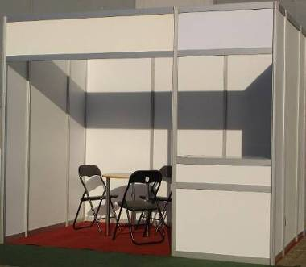
obrys ścian, wykładzina dywanowa szara , linia fryzu z napisem literniczym , lada, dwa krzesła, oświetlenie 1 lampa na 3m2, gniazdo 230V/10A
Wysokość boksu 238,2 cm

Wymiary lady: Wypełnienie lady:
- wysokość 100 cm - wysokość 88,2 cm
- szerokość 100 cm - szerokość 96,1 cm
- głębokość 50 cm

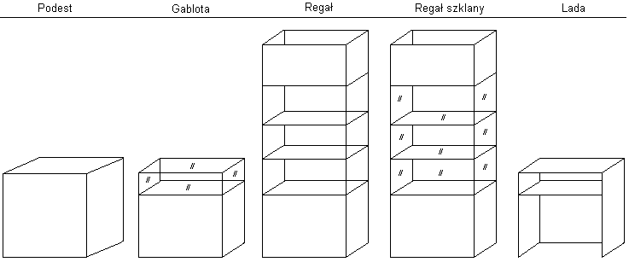
a – szerokość; b – głębokość; h – wysokość
WYPOSAŻENIE DODATKOWE
❑ 1. Podest | a = 1 m; b = 0,5 lub 1 m; h = 0,50 , 0,75 , 1 m |  | ..…. szt. x 80zł | zł
❑ 2. Gablota | a = 1 m; b = 0,5 lub 1 m; h = 0,50 , 0,75 , 1 m |  | …. szt. x 150zł | zł
❑ 3. Regał | a = 1 m; b = 0,5 lub 1 m; h = 2,5 m |  | …. szt. x 120zł | zł
❑ 4. Regał szklany/witryna | a = 1 m; b = 0,5 lub 1 m; h = 2,5 m |  | …. szt. x 180zł | zł
❑ 5. Lada | a = 1 m; b = 0,5 m; h = 0,75 , 1 m |  | …. szt. x 100zł | zł
❑ 6.Stolik | fi 70 cm |  | ..…. szt. x 35zł | zł
❑ 7. Krzesło |  |  | ..…. szt. x 10zł | zł
❑ 8. Kosz na śmieci |  |  | ……. szt. x 10zł | zł
❑ 9. Lodówka |  |  | …. szt. x 100zł | zł
❑ 10. Stołek barowy |  |  | ..…. szt. x 35zł | zł
❑ 11. Półka |  | 25 cm na 1 m | ..…. szt. x 25zł | zł
❑ 12. Dodatkowe oświetlenie: |  | ❑ lampa | ..…. szt. x 30zł | zł
 |  | ❑ halogen | ..…. szt. x 45zł | zł
Razem koszt zamówionego wyposażenia |  |  |  | zł

…………………….. | ………………………………………….
Podpis Organizatora | Podpis Wystawcy

